DESCRIÇÃO DO SITE –

1 – PALETA DE CORES



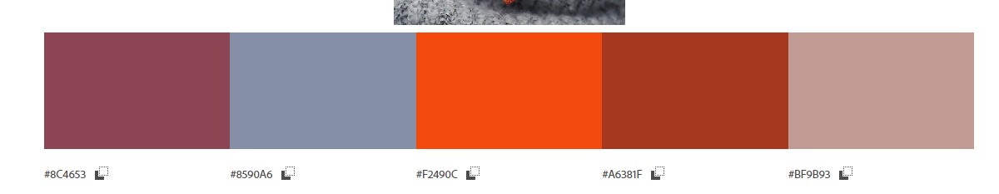

CORES CÓDIGO –

#8C4653

#8590A6

#F2490C

#A6381F

#BF9B93

2 – FONTE

1-<https://www.dafont.com/pt/canyon.font>

2-https://www.dafont.com/pt/skeleton-blood.font

Amostra da fonte escolhida

Amostra da fonte escolhida